 | Важно чтобы родители были примером для детей в соблюдении правил дорожного движения  - Не спешите, переходите дорогу размеренным шагом.  - Выходя на проезжую часть дороги, прекратите разговаривать — ребёнок должен привыкнуть, что при переходе дороги нужно сосредоточиться.  - Не переходите дорогу на красный или жёлтый сигнал светофора.  - Переходите дорогу только в местах, обозначенных дорожным знаком «Пешеходный переход».  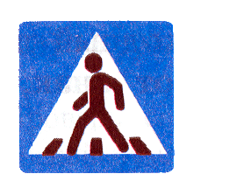  - Из автобуса, троллейбуса, трамвая, такси выходите первыми. В противном случае ребёнок может упасть или побежать на проезжую часть дороги.  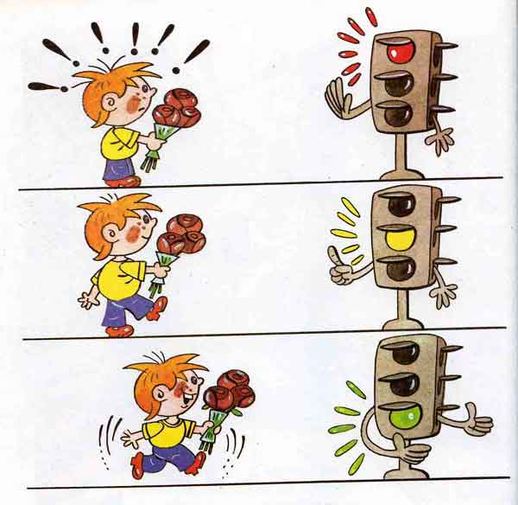  - Привлекайте ребёнка к участию в ваших наблюдениях за обстановкой на дороге: показывайте ему те машины, которые готовятся поворачивать, едут с большой скоростью и т.д.  - Не выходите с ребёнком из-за машины, кустов, не осмотрев предварительно дороги, — это типичная ошибка, и нельзя допускать, чтобы дети её повторяли.  - Не разрешайте детям играть вблизи дорог и на проезжей части улицы. |  | 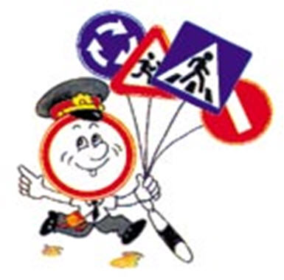  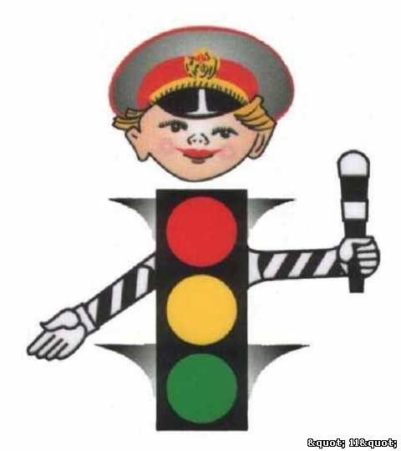  
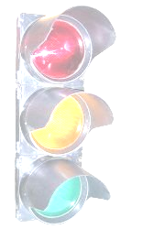  Уважаемые водители!  Внимание – дети!  По статистике, примерно три четверти всех ДТП с участием детей происходит в результате их непродуманных действий. Среди них наиболее частыми являются:  Переход через проезжую часть вне установленных для перехода мест 35–40 %.  Неожиданный выход из-за движущихся или стоящих транспортных средств или других препятствий, мешающих обзору 25–30 %.  Неподчинение сигналам светофора 10–15 %.  Игры на проезжей части и ходьба по ней при наличии тротуара – 5–10 %.  Помните! Чем меньше скорость на спидометре - тем меньше число пострадавших детей!  Вы держите в руках не только руль – а жизни детей!  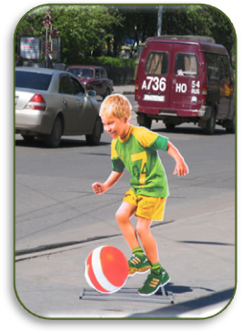 |  | Немного об истории  правил дорожного движения.  В России правила дорожного движения на лошадях были введены Петром I 03.01.1683 года. Указ звучал так: «Великим государем ведомо учинилось, что многие учли ездить в санях на вожжах с бичами большими и едучи по улице небрежно людей побивают, то впредь с сего времени в санях на вожжах не ездить».  Первый светофор был изобретен в 1868 году в Лондоне. Это был газовый фонарь с двумя фильтрами: зеленым и красным. Цвета менялись с помощью ручного привода, которым управлял полицейский.  Первый сигнальный светофор появился в США в 1919 году.

